关于邀请参加项目采购前综合论证的函

各相关供应商：
威海市立第三医院拟对编号LZ2021-28ZW的发热哨点等候室工程项目实施采购前综合论证，欢迎相关供应商积极参与。
拟参与供应商务必全面、认真阅读本函所有内容，并严格按本函要求落实参与事宜。未按要求履行程序或者未按要求提供资料的供应商，无法取得参与资格。
一、论证的时间
2021年12月2日14:00，当日13:45至13:55签到
二、论证的地点
威海市立第三医院三楼西区第二会议室
三、论证的内容
医院发热哨点等候室，具体工程量与要求见附件2《报价单》和附件4《工程简图》。
四、论证的报名
拟参加的供应商应当于 2021年12月1日12:00前派员持公司《营业执照》复印件1份到医院招标办报名。
五、论证的目的与方式
通过与供应商进行沟通与谈判，掌握相关产品与服务的质量层次、价格水平、配置方案、保障体系、市场应用等相关信息，为未来实施采购提供质量与服务标准、价格上限等依据。
论证参照竞争性蹉商的方式。现场谈判的顺序按照报名的先后顺序反向进行。
供应商不可就本项目的全部或者部分提供超过一种方案要求医院实施选择。
本函涉及的所有产品与材料应当使用符合国家标准的市场主流品牌。除单独标明外，《报价单》中的单价均为包括材料费、人工费、税费等在内的综合单价。
六、论证现场需要的资料
（一）供应商资质
1.《营业执照》复印件1份
2.如，服务属于经营行政许可管理或者经营强制认证管理的，提供相关资质复印件1份
（二）参与人员资质
附件1格式的《法人授权委托书》1份
（三）报价单
附件2格式的《报价单》4份
（四）服务与质量保障方案
自定义格式共计不超过2张A4纸反正面打印的《服务方案与质量保障措施》4份
（五）公司业绩
附件3格式的供应商《对外服务情况表》4份
罗列的顺序为威海区域在前，其他区域在后，罗列的数量不超过20家。
注意：以上（一）至（五）严格按照要求的种类、数量、顺序整理为一套资料（严禁乱提供非本函要求的资料），每页加盖参与论证公司的红章，使用长尾夹（首选）或拉杆夹固定。
（六）供应商实力佐证材料
如有，可提供不超过3种的证书或者其他单页材料复印件各1份
（七）其他资料
原则上不需提供其他资料，但如果供应商认为确有必要追加提供的，可提供不超过2种、每种1份的其他资料。
七、其他事项要求
医院接受供应商在论证前的合理时间来院勘查与咨询，但在来院前需要与医院招标办联系确定相关事宜。
八、联系人与联系方式
联系人：王博
电 话：0631-5960192
邮 箱：slsyzbb@163.com

附件：1.法人授权委托书
2.报价单
3.对外服务情况表

威海市立第三医院
2021年11月27日

附件1
法人授权委托书

本授权书声明： （公司名称）法定代表人 （姓名），代表本公司授权 （姓名）为本公司的合法代理人，参加威海市立第三医院 （项目编号）项目的综合论证，并以本公司名义处理一切与之有关的事宜。
本公司已充分理解本项目邀请函的全部内容，并承担因理解错误所导致的不利后果。

法定代表人签字：

被授权人签字：

授权单位盖章：

被授权人身份证复印件粘贴于下框：

附件2
报价单
序号 | 项目 | 单位 | 估算  工程量 | 单价  （元） | 金额  （元） | 备注
1 | 高300mm-500mm  *宽240mm基础墙 | 米 | 20.90 |  |  | 机制红砖，水泥砂浆1:3比例砌筑。
2 | 基础回填 | 平方米 | 47.19 |  |  | 地面建筑垃圾垃圾回填。
3 | 地面硬化 | 平方米 | 47.19 |  |  | C15商混垫层8cm厚找平。
4 | 50*50镀锌方通框架 | 平方米 | 67.21 |  |  | 镀锌50*50*2.5方通框架焊接。
5 | 地面瓷砖铺贴 | 平方米 | 47.19 |  |  | 水泥砂浆1:3比例搅拌均匀人工铺贴。
6 | 75mm岩棉彩钢复合板 | 平方米 | 32.40 |  |  | 定制符合消防要求的75mm岩棉彩钢复合板。
7 | 50mm岩棉瓦板 | 平方米 | 49.33 |  |  | 订制符合消防要求的50mm岩棉瓦板。
8 | 75凹形收口条 | 米 | 102.00 |  |  | 定制75mm凹形收口条，拉铆钉安装。
9 | 踢脚线粘贴 | 米 | 34.30 |  |  | 水泥砂浆1:3比例人工粘贴。
10 | 穿线管铺设 | 米 | 46.90 |  |  | 专用20pvc阻燃穿线管人工铺设。
11 | 国标BV2.5㎡阻燃铜线铺设 | 米 | 18.30 |  |  | 国标ZRBV2.5㎡阻燃铜线人工铺设
12 | 国标BV4㎡阻燃铜线铺设 | 米 | 28.60 |  |  | 国标ZRBV4㎡阻燃铜线人工铺设
13 | 800*800通体瓷瓷砖 | 平方米 | 47.19 |  |  | 800*800通体瓷瓷砖。
14 | 踢脚线 | 米 | 34.30 |  |  | 踢脚线。
15 | 过门石 | 块 | 1.00 |  |  | 800*800通体瓷深色瓷砖。
16 | 铝合金推拉窗 | 平方米 | 33.44 |  |  | 灰色76铝合金推拉窗含金刚网。
17 | 铝合金平开门 | 平方米 | 1.60 |  |  | 灰色76铝合金平开门，不足2平方按2平方计算。
18 | 3P空调 | 台 | 1.00 |  |  | 空调（包括空调专用空气开关）。
19 | 空调移机 | 台 | 1.00 |  |  | 包括铜管等辅料及人工费。
20 | 插座 | 个 | 4.00 |  |  | 品牌插座。
21 | 开关 | 个 | 1.00 |  |  | 品牌开关。
22 | LED照明 | 个 | 4.00 |  |  | 品牌24WLED吸顶灯。
合计金额（元）

注：以上标注有品牌的应当标明具体品牌

服务商承诺的工程质保期和对于付款方式的要求：

参与供应商盖章：

附件3
对外服务情况表
序  号 | 服务单位 | 服务年度 | 联系人 | 联系电话

参与供应商盖章：

附件4
发热门诊立面结构图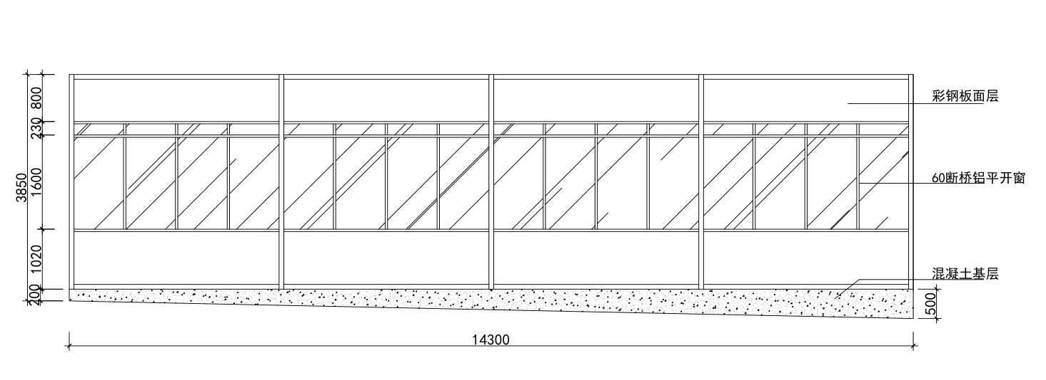

发热门诊平面结构图
